**Requirement for Mock-Project 1**

***Execute by JavaP Group***

**Work Assignment table**

|  |  |
| --- | --- |
| Work | Executor |
| Organization | ThienNN004 and TrangVTT004 |
| Services | TungNT004 and SonDA004 |
| Geography | TuanDT004 and NgocLN004 |
| Premises | VanNTT004 and TrangNH004 |
| Contacts | TrungVH004 and NghiaLD004 |
|  |  |

* 1. **Service** :
     1. **List services**

**a.*UC Diagram***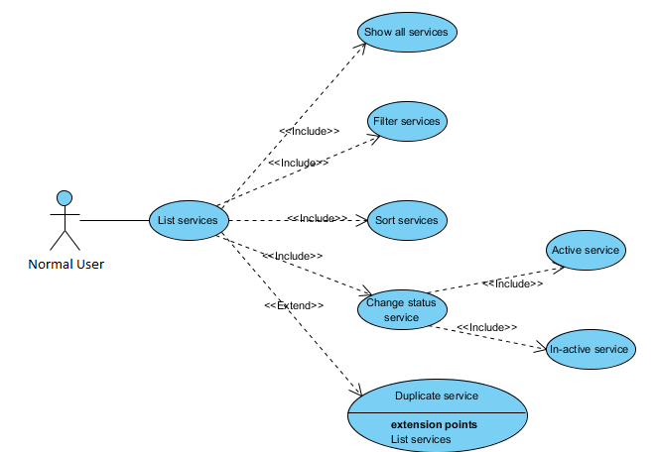

***b.UC Description ( Thí dụ 1 UC Liệt kê các dịch vụ )***

|  |  |
| --- | --- |
| **Key components** | **Explanation** |
| **Name** | Hiển thị các dịch vụ |
| **Actors** | User hoặc Super user |
| **Description** | User hoặc Super user có thể nhìn thấy danh sách các dịch vụ trên màn hình |
| **Goal** | Hiển thị các dịch vụ được phép lên màn hình |
| **Pre-condition** | User hoặc Super user phải gọi tới màn hình này |
| **Trigger** | Thông qua một hành động triệu gọi tới màn hình |
| **Post-condition** | Sau khi User hoặc Super user kết thúc xem dịch vụ màn hình sẽ tắt đi hoặc chuyển sáng một màn chuyển sang màn hình mới |
| **Normal flow** | User hoặc Super user đăng nhập vào hệ thống  User hoặc Super user xem danh sách dịch vụ  User hoặc Super user xem chi tiết các dịch vụ  *…* |
| **Alternative flow** |  |
| **Exception flow** | Lỗi không hiển thị được màn hình  Không tồn tại cơ sở dữ liệu |
| **Others** |  |

**c.GUI ( Giao diện người dùng )** 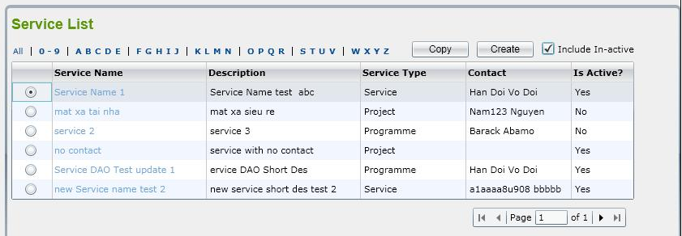

**Bảng mô tả GUI**

|  |  |
| --- | --- |
| **Program** | **Decription** |
| **Service List** | Liệt kê danh sách các dịch vụ ( active and in-active từ database ) |
| **Service Name** | Tên dịch vụ |
| **Description** | Miêu tả ngắn về dịch vụ |
| **Service Type** | Loại dịch vụ ( Service, project, Programme ) |
| **Contact** | Người để liên hệ |
| **Is active ?** | Dịch vụ này đã kích hoạt chưa ? |

Thay đổi tình trạng dịch vụ -> dialog hiện ra :

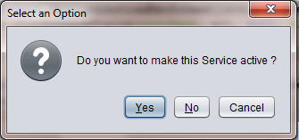

**6.3.2 Add services**

1. ***UC diagram***

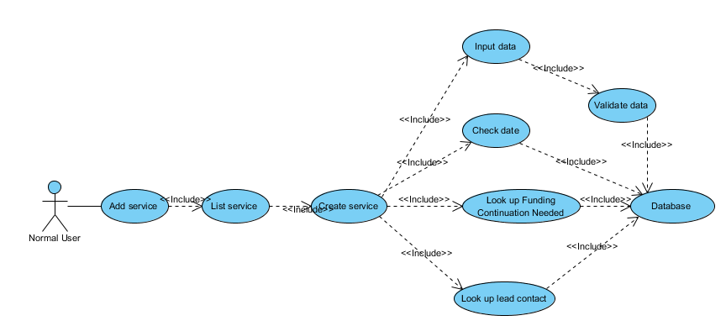

1. ***UC description ( Thí dụ 1 UC Thêm mới một dịch vụ )***

|  |  |
| --- | --- |
| **Key components** | **Explanation** |
| **Name** | Thêm mới một dịch vụ |
| **Actors** | Super user |
| **Description** | Super user có thể thêm mới một dịch vụ |
| **Goal** | Thêm mới một dịch vụ thành công |
| **Pre-condition** | Super user phai goi toi man hinh nay |
| **Trigger** | Thong qua mot hanh dong trieu goi man hinh |
| **Post-condition** | Một dịch vụ mới đã được Super user thêm vào |
| **Normal flow** | Super user đăng nhập vào hệ thống  Super user thêm mới một dịch vụ  Super user kiểm tra tồn tại, validate các trường  … |
| **Alternative flow** |  |
| **Exception flow** | Lỗi không hiển thị được màn hình |
| **Others** |  |

**c.GUI ( Giao diện người dùng )**

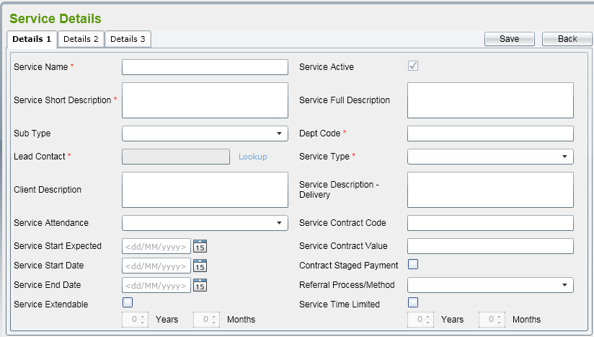

**Bảng mô tả giao diện**

|  |  |
| --- | --- |
| **Program** | **Decription** |
| **Add service** | Thêm một dịch vụ |
| **Service Name** | Tên dịch vụ |
| **Service short description** | Miêu tả ngắn về dịch vụ |
| **Sub Type** | Có 2 loại là Contract và Funding |
| **Lead Contact** | Liên hệ chính ( Tra cứu từ một bảng tham chiếu dữ liệu ngoài ) |
| **Client description** | Miêu tả về khách hàng |
| **Service attendance** | Toàn bộ dịch vụ |
| **Service start expected** | Thời gian dịch vụ bắt đầu dự kiến |
| **Service start date** | Thời gian bắt đầu dịch vụ |
| **Service end date** | Thời gian kết thúc dịch vụ |
| **Service extendable** | Thời gian mở rộng dịch vụ có thể |
| **Service active** | Kích hoạt dịch vụ |
| **Service full description** | Miêu tả đầy đủ dịch vụ |
| **Dept code** | Mã phòng/ban |
| **Service type** | Ta chọn ( service , project, Programme ) |
| **Service description delivery** | Miêu tả dịch vụ phân phối |
| **Service contract code** | Mã hộp đồng dịch vụ |
| **Service contract value** | Giá trị hợp đồng dịch vụ |
| **contract staged payment** | Hợp đồng tổ chức thanh toán |
| **Save** | Lưu các thông tin vừa tạo của dịch vụ vào database |
| **Back** | Quay lại màn hình trước đó của màn hình |

**6.3.3 Amend Service :**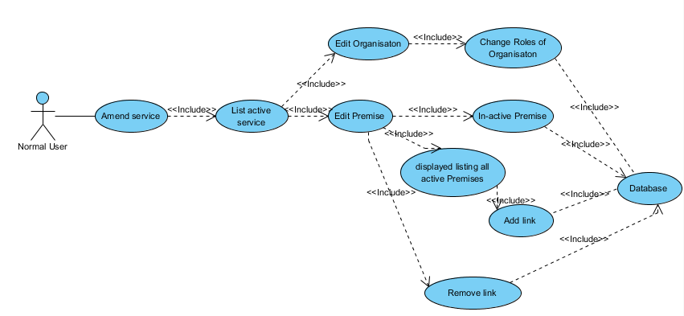

|  |  |
| --- | --- |
| **Key components** | **Explanation** |
| **Name** | Sửa một dịch vụ |
| **Actors** | Normal user |
| **Description** | Normal user có thể sửa một dịch vụ |
| **Goal** | Sửa một dịch vụ thành công |
| **Pre-condition** | Normal user phai goi toi man hinh nay |
| **Trigger** | Thong qua mot hanh dong trieu goi man hinh |
| **Post-condition** | Dịch vụ đã được sửa thành công |
| **Normal flow** | Normal user đăng nhập vào hệ thống  Normal user sửa chữa một dịch vụ  Normal user sửa chi tiết dịch vụ  Normal user lưu vào CSDL  … |
| **Alternative flow** |  |
| **Exception flow** | Lỗi không hiển thị được màn hình |
| **Others** |  |

1. **GUI ( giao diện người dùng )**

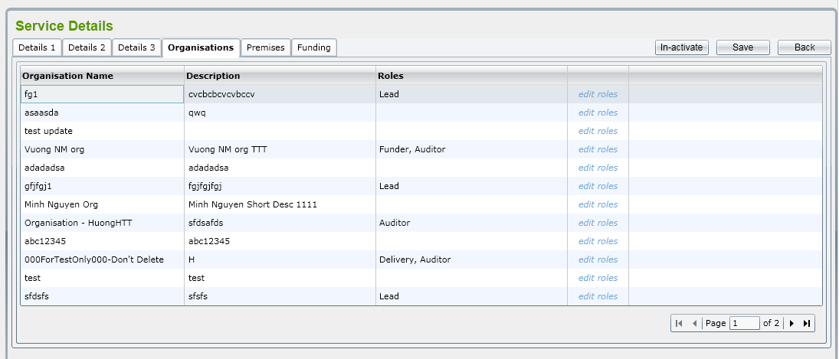

**Bảng mô tả giao diện**

|  |  |
| --- | --- |
| **Program** | **Decription** |
| **Amend Service** | Sửa đổi các dịch vụ |
| **Organisation Name** | Tên tổ chức |
| **Description** | Miêu tả ngắn về tổ chức |
| **Role** | Vai trò ( trụ sở, Quỹ, phân phát, kế toán ) |
| **Edit roles** | Sửa vai trò |
| **In-active** | Chuyển dịch vụ sang trạng thái in-active |
| **Save** | Lưu thông tin dịch vụ vào database |
| **Back** | Quay trở lại màn hình trước đó |

**6.3.4 Mark in-active service**

**a. UC diagram**

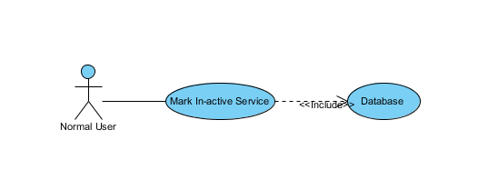

**b. UC description**

|  |  |
| --- | --- |
| **Key components** | **Explanation** |
| **Name** | Sửa một tình trạng dịch vụ |
| **Actors** | Normal user |
| **Description** | Normal user có thể sửa tình trạng một dịch vụ |
| **Goal** | Sửa tình trạng dịch vụ thành công |
| **Pre-condition** | Normal user phai goi toi man hinh nay |
| **Trigger** | Thong qua mot hanh dong trieu goi man hinh |
| **Post-condition** | Tình trạng dịch vụ đã được sửa thành công |
| **Normal flow** | Normal user đăng nhập vào hệ thống  Normal user sửa đổi tình trạng một dịch vụ  Normal user lưu vào CSDL  … |
| **Alternative flow** |  |
| **Exception flow** | Lỗi không hiển thị được màn hình |
| **Others** |  |

**C. GUI**

Thay đổi tình trạng dịch vụ -> dialog hiện ra :

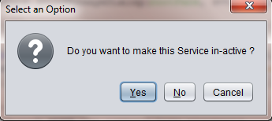

**6.3.5 Programme**

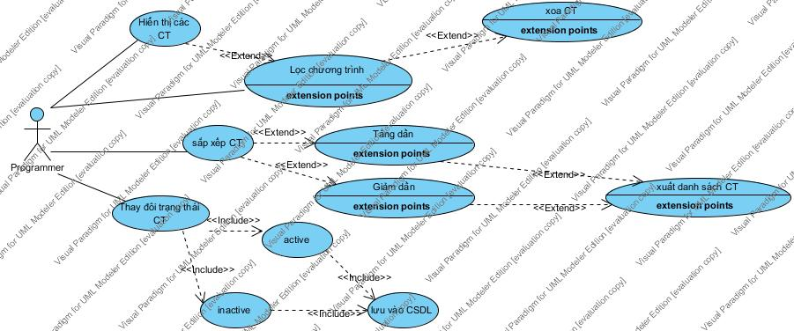

|  |  |
| --- | --- |
| **Key components** | **Explanation** |
| **Name** | Thêm một chương trình mới |
| **Actors** | Programmer |
| **Description** | Programmer thêm một chức năng mới |
| **Goal** | Thêm mới một CT thành công |
| **Pre-condition** | Super user phai goi toi man hinh nay |
| **Trigger** | Thong qua mot hanh dong trieu goi man hinh |
| **Post-condition** | Một CT mới đã được programmer thêm vào |
| **Normal flow** | -Kiểm tra trạng thái CT được kích hoạt hay chưa  -Lọc chương trình không cần thiết |
| **Alternative flow** |  |
| **Exception flow** |  |
| **Others** |  |

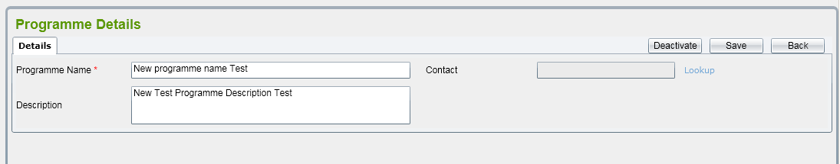

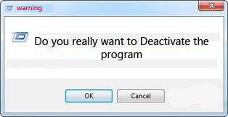

|  |  |
| --- | --- |
|  |  |
| **Programme Name \*** | Tên của chương trình ( bắt buộc phải có ) |
| **Description** | Miêu tả ngắn gọn về chương trình : chức năng,nhiệm vụ chương trình |
| **Contact** | Người chịu trách nhiệm về chương trình này |
| **Lookup** | Khi người dùng click vào đây sẽ hiện ra một bảng các địa chỉ liên hệ được lưu trong CSDL trước đó |
| **Deactivate** | Để tắt một chương trình và sẽ hiện lên một hộp thoại để cảnh báo như hình trên |
| **Save** | Để lưu trạng thái hiện tại sau khi thực hiện sửa đổi |
| **Back** | Quay về màn hình trước đó của CT |

**6.4 Geography :**

**6.4.1 Trust Region Maintenance**

Chức năng này quản lý các thông tin địa lý của các khu vực bảo hành

Kích hoạt(đường dẫn): đây là mô đun chính

## List Trust Regions

* Hiển thị các khu vực : tên, mô tả, quốc gia, trạng thái (in-active / active )
* Lọc các khu vực theo yêu cầu lựa chọn
* Sắp xếp các khu vực theo cột tên
* Mark In-active Trust Region: Chuyển trạng thái của một khu vực từ in-active sang active và có xác nhận trước khi lưu
* Tạo một khu vực bằng cách chuyển hướng sang chức năng tạo mới
* Chức năng phân trang: nếu số lượng khu vực quá nhiều
* Amend Trust Region: sửa trực tiếp dữ liệu
  + Quốc gia: danh sách lấy từ CSDL-> bắt buộc
  + Tên khu vực: tự điền -> bắt buộc
  + Mô tả: tự điền
* Kiểm tra xem khu vực mới thêm đã tồn tại chưa ( Tên khu vực )
* Validation
* Lưu vào cơ sở dữ liệu khu vực vừa tạo

## Add Trust Region

* Thêm mới một khu vực, bao gồm các thuộc tính:
  + Quốc gia: danh sách lấy từ CSDL-> bắt buộc
  + Tên khu vực: tự điền -> bắt buộc
  + Mô tả: tự điền
* Kiểm tra xem khu vực mới thêm đã tồn tại chưa ( Tên khu vực )
* Validation
* Lưu vào cơ sở dữ liệu khu vực vừa tạo
* Chuyển hướng quay lại chức năng “List Trust Regions”
  + 1. **Trust District Maintenance**

Chức năng này quản lý các thông tin địa lý của các khu vực bảo hành con

Kích hoạt(đường dẫn): ): đây là mô đun hiển thị chi tiết một khu vực của modun

## List Trust Districts

* Hiển thị các khu vực con : tên, mô tả, tên khu vực, trạng thái (in-active / active )
* Lọc các khu vực con theo yêu cầu lựa chọn
* Sắp xếp các khu vực con theo cột tên
* Mark In-active Trust Region: Chuyển trạng thái của một khu vực con từ in-active sang active và có xác nhận trước khi lưu
* Tạo một khu vực con bằng cách chuyển hướng sang chức năng tạo mới
* Chức năng phân trang: nếu số lượng khu vực con quá nhiều
* Amend Trust Region: sửa trực tiếp dữ liệu
  + Tên khu vực con: sửa trực tiếp
  + Tên khu vực: không được sửa
  + Mô tả: tự điền
* Kiểm tra xem khu vực mới thêm đã tồn tại chưa ( Tên khu vực )
* Validation
* Lưu vào cơ sở dữ liệu khu vực con vừa tạo

## Add Trust District

* Thêm mới một khu vực con cho 1 khu vực, bao gồm các thuộc tính:
  + - Tên khu vực con: sửa trực tiếp
    - Tên khu vực : không được sửa
    - Mô tả: tự điền
* Kiểm tra xem khu vực con mới thêm đã tồn tại chưa ( Tên khu vực )
* Validation
* Lưu vào cơ sở dữ liệu khu vực con vừa tạo
* Chuyển hướng quay lại chức năng “List Trust Districts”
  + 1. ***Government Office Region***

Chức năng này quản lý các thông tin địa lý của các khu vực bảo hành con

Kích hoạt(đường dẫn): ): đây là mô đun bổ sung

## List Government Office Region

* Hiển thị các văn phòng chính phủ : tên, mô tả, tên quốc gia, trạng thái (in-active / active )
* Lọc các văn phòng chính phủ theo yêu cầu lựa chọn
* Sắp xếp các văn phòng chính phủ theo cột tên
* Mark In-active Trust Region: Chuyển trạng thái của một văn phòng chính phủ từ in-active sang active và có xác nhận trước khi lưu
* Xem chi tiết một văn phòng chính phủ bằng cách chuyển hướng sang chức năng “View Government Office Region”
* Chức năng phân trang: nếu số lượng văn phòng chính phủ quá nhiều

## View Government Office Region

* Xem các thông tin của văn phòng chính phủ :
  + - Tên văn phòng
    - Mô tả
    - Quốc gia(có thể có nhiều quốc gia)
* Chuyển hướng quay lại chức năng “List Government Office Region”

# Chức năng khác

Mọi sửa đổi dữ liệu đều phải ghi log

Bảo mật, phân quyền cho quản trị viên các chức năng trên

* 1. **Premises :**

**6.5.1.List premises:**

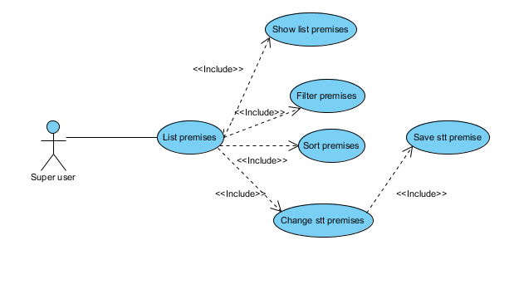

Use case “List premise”:

* Hiển thị các cơ sở (premise) đang hoạt động và không hoạt động.
* Lọc các cơ sở theo số, theo chữ cái.
* Sắp xếp hiển thị các cơ sở theo tên cơ sở.
* Đổi trạng thái hoạt động của cơ sở từ không hoạt động sang hoạt động.
* Lưu trạng thái hoạt động của cơ sở đã sửa vào CSDL.

Actor: Super user.

+ GUI ( giao diện người dùng )

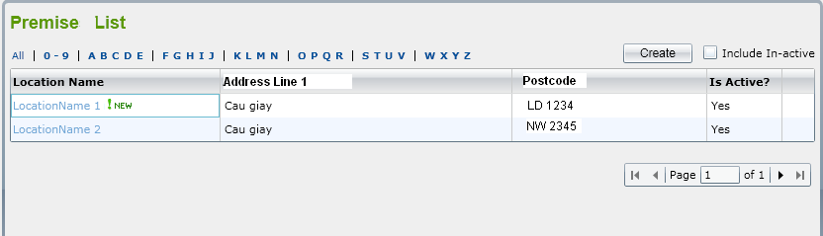

|  |  |
| --- | --- |
| **Program** | **Decription** |
| **Premise List** | Liệt kê danh sách các cơ sở |
| **Location Name** | Tên cơ sở |
| **Address line 1** | Địa chỉ |
| **Postcode** | Mã địa điểm |
| **Is active** | Cơ sở này đã kích hoạt chưa? |
|  |  |

**6.5.2.Add premises:**

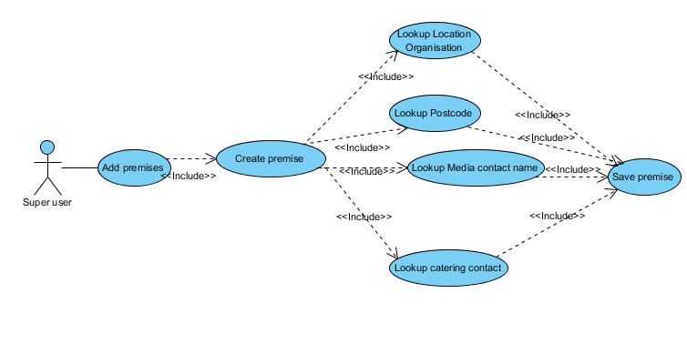

Use case “Add premises”:

* Thêm mới cơ sở.
* Tìm kiếm Location Organisation trong CSDL.
* Tìm kiếm mã bưu chính trong CSDL.
* Tìm kiếm media contact name, catering contact trong CSDL.
* Lưu cơ sở vừa thêm mới vào CSDL.

Actor: Super user.

+ GUI ( giao diện người dùng )

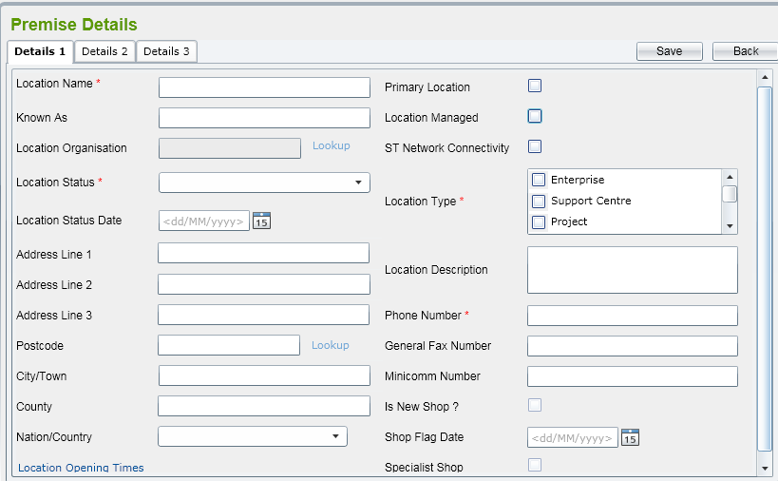

**6.5.3.Amend premises:**

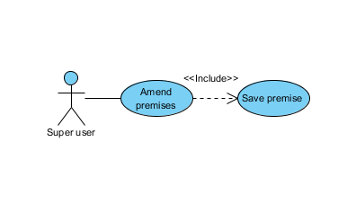

Use case “Amend premises” :

* Sửa đổi chi tiết cơ sở.
* Lưu thay đổi chi tiết cơ sở đã thao thác vào CSDL.

Actor: Super user.

+ GUI ( giao diện người dùng )

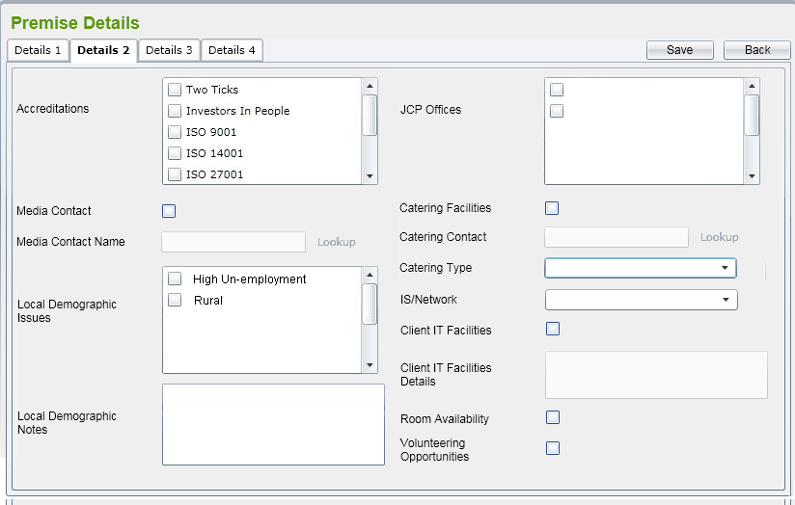

**6.5.4.Mark In-active premise:**

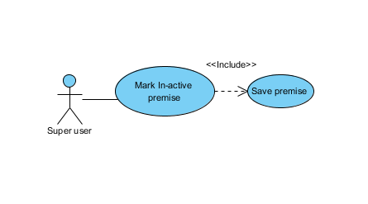

Use case “Mark In-active premise”:

* Đổi trạng thái cơ sở từ đang hoạt động sang không hoạt động.
* Lưu thay đổi trạng thái cơ sở đã thao tác vào CSDL.

Actor: Super user.

Ngoài ra, user muốn thực hiện các chức năng trên cần đăng nhập vào hệ thống.

+ GUI

Thay đổi trạng thái của cơ sở :

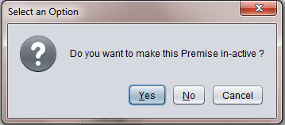

**6.5.5 Facility Maintanace :**

***UseCase Diagram :***

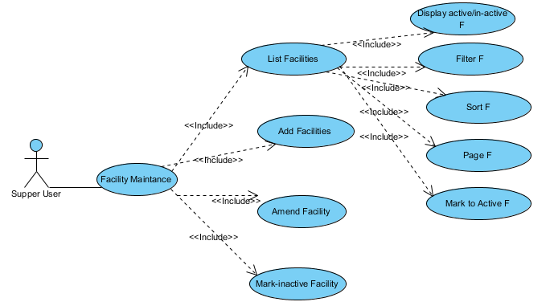

***Usecase Description :***

|  |  |
| --- | --- |
| Entity | Description |
| Supper User | The user who has the the greater right than the nomal user . |
| Facility |  |

|  |  |
| --- | --- |
| UseCase | Description |
| List Facility | This usecase list all facilities of the Premises, have 5 standard behavior match 5 branch usecases : Displaying active/inactive, filtering, sorting, paging and marking an in-active Facility to active. |
| Add Facility | Create a new Facility for the Premises |
| Amend Facility | Amend Facilities of the premises |
| Mark in-active Facility | Mark an in-active Facility to active |

**6.5.6 Volunteering Opportunity :**

***UseCase Diagram :***

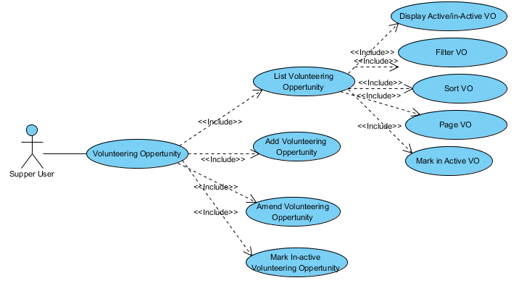

***Usecase Description :***

|  |  |
| --- | --- |
| Entity | Description |
| Volunteering Opportunity |  |

|  |  |
| --- | --- |
| UseCase | Description |
| List Volunteering Opportunity | This usecase list all volunteering opportunity of the Premises, have 5 standard behavior match 5 branch usecases : Displaying active/inactive, filtering, sorting, paging and marking an in-active Volunteering Opportunity to active. |
| Add Volunteering Opportunity | Create a new Volunteering Opportunity for the Premises |
| Amend Volunteering Opportunity | Amend Volunteering Opportunity of the premises |
| Mark In-active Volunteering Opportunity | Mark an in-active Volunteering Opportunity to active |

**6.5.7 Minor Work Project :**

***UseCase Diagram :***

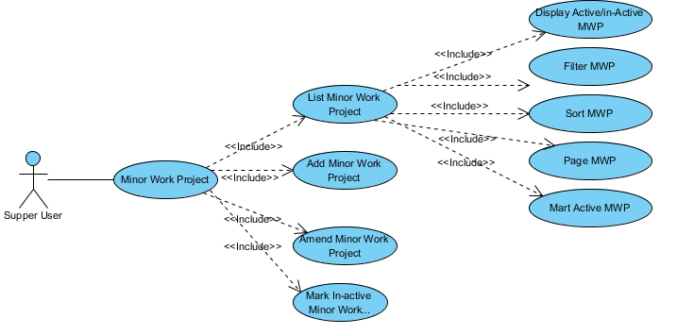

***Usecase Description :***

|  |  |
| --- | --- |
| Entity | Description |
| Minor Work Project | The project which have the less importance than others. |

|  |  |
| --- | --- |
| UseCase | Description |
| List Minor Work Project | This usecase list all Minor Work Project of the Premises, have 5 standard behavior match 5 branch usecases : Displaying active/inactive, filtering, sorting, paging and marking an in-active Minor Work Project to active. |
| Add Minor Work Project | Create a Minor Work Project new for the Premises |
| Amend Minor Work Project | Amend Minor Work Project of the premises |
| Mark In-active Minor Work Project | Mark an in-active Minor Work Project to active |

**6.5.8 Service :**

***UseCase Diagram :***

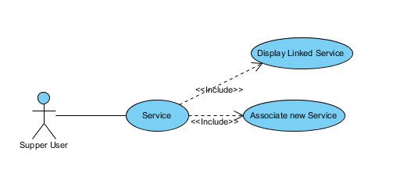

***Usecase Description :***

|  |  |
| --- | --- |
| Entity | Description |
| Service | The services are in our system. |
| Linked Service | The Services which have already linked to the Premises |

|  |  |
| --- | --- |
| Usecase | Description |
| Display Linked Service | List all services have already linked to the Premises in the system. |
| Associate new Service | Linking a service (which has not linked to the Premises) to the Premises |